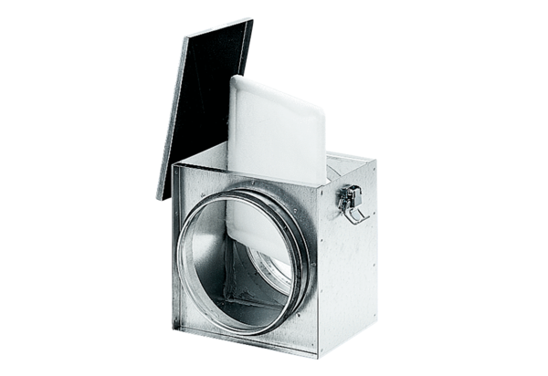Filtr powietrza TFE 35-4Opakowanie jednostkowe: 1 sztukaAsortyment: C
Numer artykułu: 0149.0081Producent: MAICO

